2014年全国高中学生化学竞赛（陕西赛区）初赛试题
一、（6分）物质M是一种日常生活中不可缺少的调味品．已知C可在D中燃烧发出苍白色火焰．M与其他物质的转化关系如图甲所示（部分产物已略去）：
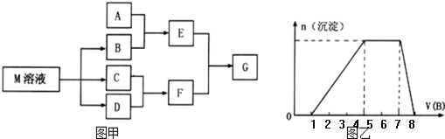
(1)(1分)写出用惰性电极电解M溶液的离子方程式 。
(2)(1分)若A是一种酸性氧化物，且可用于制造玻璃，则G的化学式是 。

(3)(1分)若A是一种常见金属单质，且A与B溶液能够反应，则将过量的F溶液逐滴加入E溶液，边加边振荡，所看到的实验现象是
。

(4)(1分)若A是一种盐，A溶液与B溶液混合产生白色絮状沉淀且瞬间变为灰绿色，最后变成红褐色的E，则由A转化成E的离子方程式是 。

- (2分)若A是一种溶液，只可能含有H⁺，NH₄⁺，Mg²⁺，Fe³⁺，Al³⁺，CO₃²⁻，SO₄²⁻中的某些离子，当向该溶液中加入B溶液时发现生成沉淀的物质的量随B溶液的体积发生变化如图乙所示．由此可知，该溶液中肯定含有的离子：
，其浓度之比为 。
二、（8分）有五种摩尔质量均为44g/mol的化合物甲、乙、丙、丁、戊，均由短周期元素组成．对甲的捕获在降低温室气体排放中具有重要的作用．乙为烃，等物质的量的乙与丁充分燃烧产物为甲与水，且生成水的质量前者是后者的2倍，丙在一定条件下分解获得两种单质，两单质放电时反应生成A，A遇空气变成红棕色气体B．戊是一种极不稳定的物质，在1180℃以下不存在．科学家用质谱仪在工业制硅的反应产物中证实了其存在。
（1）(2分)丁的分子式 ，甲的电子式 。
（2）(1分)若生成戊的反应中氧化产物与还原产物为同一物质，写出生成戊的化学方程式 。
（3）(1分)把铁和铜混和物放入一定量B通入水后形成的稀溶液中，反应后过滤，滤出的固体物质投入盐酸中无气体放出，则滤液中一定含有的溶质是 。
（4）(2分)将0.2mol乙完全燃烧后生成的气体全部缓慢通入300mL某浓度的NaOH溶液中，气体完全被吸收，溶液中NaOH无剩余，则NaOH溶液的浓度为
。 （若有定值则写具体数值，无定值则写范围）．
（5）(2分)将等物质的量A、B的混合物溶于NaOH溶液中得到只含有一种溶质的溶液，此溶质的化学式为 ，计简单实验方案证明溶液中含有此溶质 。
三、（6分）氯化铁是一种重要的化工原料，无水氯化铁遇潮湿空气极易吸水生成FeCl₃.nH₂O。
(1)(4分)工业上制备无水的一种工艺流程如下：
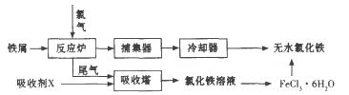
①(1分)吸收塔中发生反应的离子方程式为______________________________。
②(1分)简述由FeCl₃.6H₂O晶体得到无水氯化铁的操作：___________________
。
③(2分)用碘量法测定所得无水氯化铁的质量分数：称取m克无水氯化铁样品，溶于稀盐酸，再转移到100 mL容量瓶中，用蒸馏水定容；取出10 mL，加入稍过量的KI溶液，充分反应后，滴入指示剂_________（填试剂名称），用c mol的Na₂S₂O₃溶液进行滴定，终点时消耗V mLNa₂S₂O₃溶液(已知：）
。则样品中氯化铁的质量分数为____________。
(2)(2分)若已知：
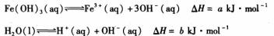
请写出Fe^{3＋}发生水解反应的热化学方程式：
。
四、（8分）近年以来全国各地都遭遇“十面霾伏”。其中，二氧化硫、氮氧化物和可吸入颗粒物是雾霾的主要组成成分。综合治理其污染是环境化学当前的重要研究内容。
(1)SO₂催化氧化生成SO₃：2SO₂(g)+O₂(g)2SO₃(g) △H=-l96.0kJ·mol⁻¹。
200℃下，将一定量的SO₂和O₂充人体积为1 L的密闭容器中，经10min后测得容器中各物质的物质的量如下表所示：
气体 | SO₂ | O₂ | SO₃
物质的量（mol） | 1.6 | 1.8 | 0.4
10min内该反应的反应速率v(O₂)= ，反应达到化学平衡状态的标志是 。
a．SO₂和O₂的体积比保持不变 b．体系的压强保持不变
c．混合气体的密度保持不变 d．SO₂和SO₃物质的量之和保持不变
(3)（3分）碱式硫酸铝法烟气脱硫工艺主要有以下三步：
①向Al2(SO4)3溶液中投入粉末状石灰石，生成碱式硫酸铝[Al2(SO4)3·Al2O3]溶液。
②(1分)碱式硫酸铝吸收SO2，Al2(SO4)3·Al2O3+3SO2＝Al2(SO4)3·Al2(SO3)3
请写出 Al2(SO4)3·Al2O3与过量烧碱溶液反应的化学方程式
。
③(2分)将Al2(SO4)3·Al2 (SO3)3氧化成Al2(SO4)3，可选用氧化剂为 （填代号） a. 浓硫酸 b. KMnO4溶液 c. 5%的H2O2溶液 d. 空气
该步反应的目的是 。
(2)(3分)用NH₃催化还原NO_{x}可以消除氮氧化物的污染。
①(2分)写出氨气消除NO污染的化学方程式 ，若还原产物比氧化产物多0．5mol，则反应转移电子数为 。
②(1分)写出CH₄催化还原N₂O₄(g)生成N₂和H₂O(l)的热化学方程式：
。
五、（6分）运用化学反应原理分析解答一下问题。
（1）以CH4和H2O为原料制备甲醇和二甲醚的工业流程如下：
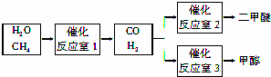
已知： CH₄（g）+CO₂（g）=2CO（g）+2H₂（g）△H=+247.4kJ·mol⁻¹
CH₄（g）+2H₂O（g）=CO₂（g）+4H₂（g）△H=+165.0kJ·mol⁻¹
- (1分)CH₄（g）和H₂O（g）反应生成CO（g）和H₂（g）的热化学方程式为
。
- (2分)反应室3（容积为V L）中a mol CO与2a mol H₂
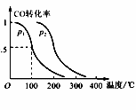
在催化剂作用下反应生成甲醇：
CO（g）+2H₂（g） CH₃OH（g）
CO的平衡转化率与温度、压强的关系如图1所示。
p1 p2(填“<”、“>”或“=”)。在p1压强下、
100℃时，反应CH3OH(g) CO(g)+2H2(g)的平衡
常数为 (用含a、V的代数式表示)。
③(1分)保持温度和容积一定，反应室3(容积为V L)中a mol CO和2a molH2，达到新平衡时，CO的转化率 （填“增大”、“减小”或“不变”）。
(2)(2分)将CH4设计成燃料电池，其利用率更高，
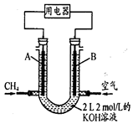
将CH4设计成燃料电池，其利用率更高，装置
示意如右图（A、B为多孔性碳棒）。 持续通人
甲烷，在标准状况下，消耗甲烷体积VL。
①(1分)O<V≤44．8 L时，电池总反应方程式为：
。
②(1分)V=67．2 L时，溶液中离子浓度大小关系为：
。
六、（8分）有机物A~G有下图所示的关系。已知：质谱法测得A的相对分子质量为90。15gA完全燃烧生成22gCO2和9.0gH2O，A的核磁共振氢谱有四个峰，峰面积之比为1：1：1：3。两分子A能生成一分子环状化合物E，A和G在浓硫酸和加热的条件下按2:1的比例反应生成D，1molD与足量金属Na起反应，放出1molH2。C是一种高分子化合物。
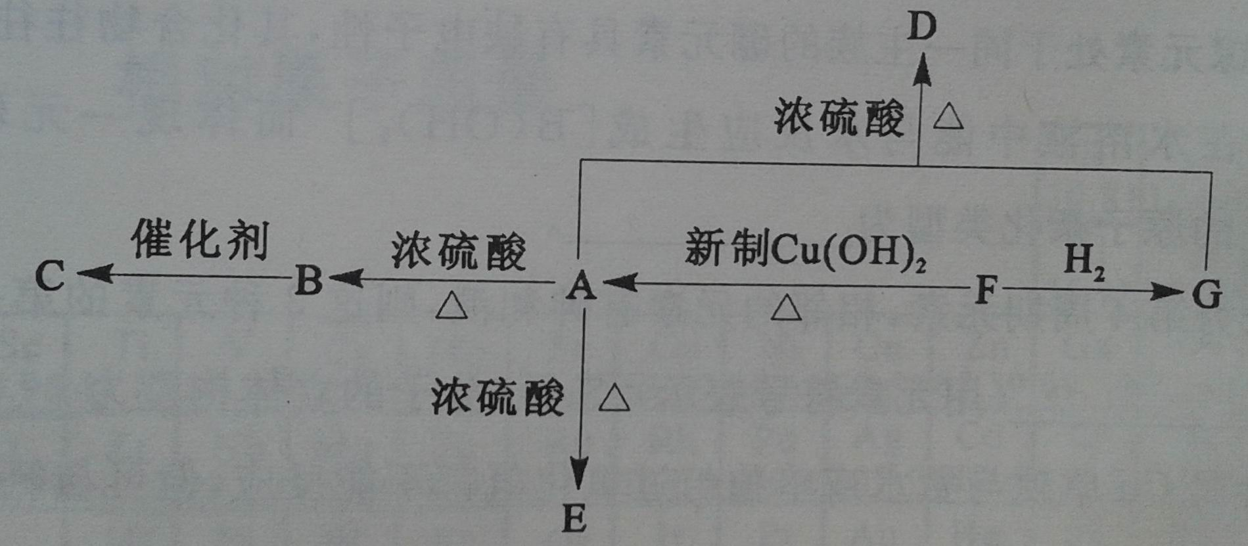

请回答下列问题：
- (1分)写出BC的反应类型 。

- (2分)写出C、D的结构式：C 、D 。
- (2分)写出下列的化学方程式：
①AE ；
②FA 。
- (3分)F有多种同分异构体，请写出只含一种官能团的各种同分异构体的结构简式 。
七、（6分）下列物质转化关系中，H是某种新型药物的中间体，其合成路线如下：
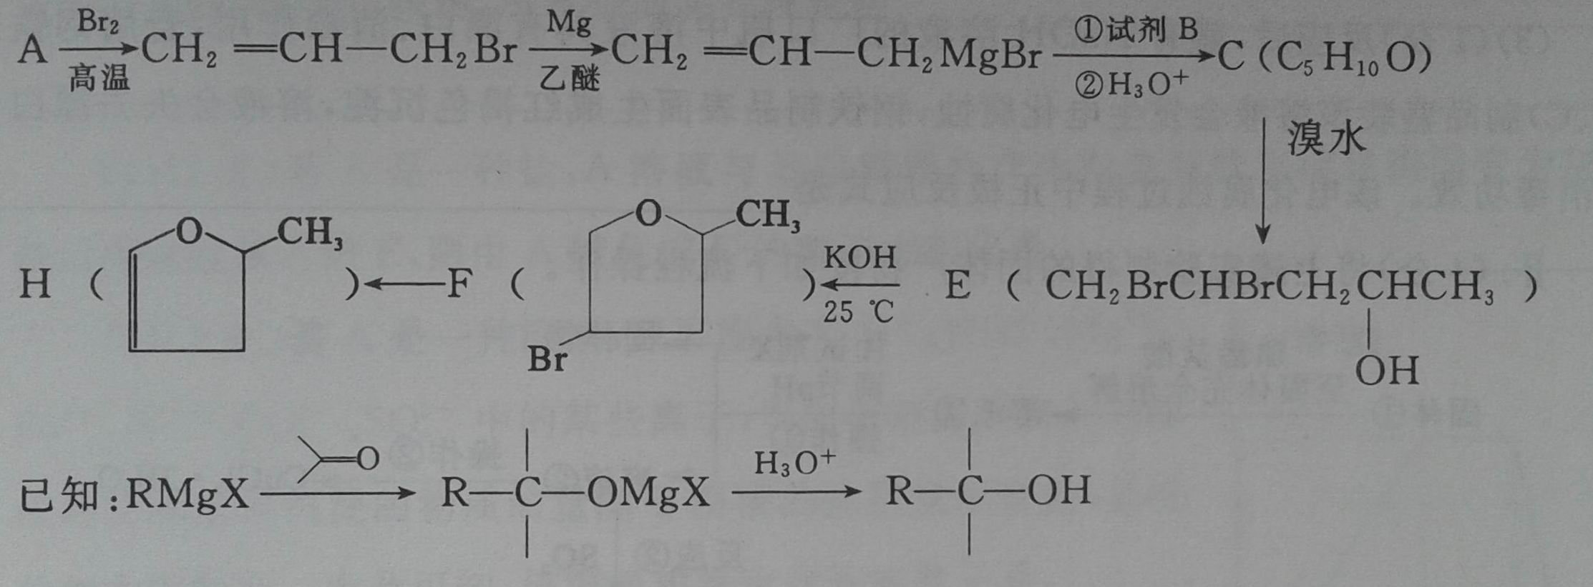
(1)(2分)FH的反应类型 ；C的官能团名称是 。
(2)(2分)写出A、B的结构简式：A ________；B ________。
(3)(1分) 乙醚(C4H10O)同分异构体有多种，请写出符合下列条件的同分异构体的结构简式 。
①属于醇类；②催化氧化后的产物不能发生银镜反应。
(4)(1分)写出E F后溶液呈中性的化学方程式：
。
八、（8）氯化铜、氯化亚铜是重要的化工原料，广泛地用作有机合成催化剂。
I．(4分)实验室中以粗铜(含杂质Fe)为原料制备铜的氯化物。现用如图所示的实验仪器及药品来制备纯净、干燥的氯气并与粗铜反应(铁架台、铁夹、酒精灯已省略)。按要求回答下列问题：
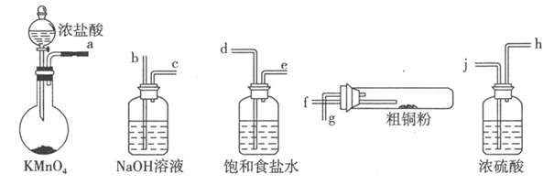
- (1分)按气流方向连接各仪器接口顺序是：a 、 、
、 。
- (2分)写出加热时硬质试管中发生化学反应的方程式是
。
(3)(1分)反应后，盛有NaOH溶液的广口瓶中溶液具有漂白、消毒作用，若用钢铁(含Fe、C)制品盛装该溶液会发生电化腐蚀，钢铁制品表面生成红褐色沉淀，溶液会失去漂白、杀菌消毒功效。该电化腐蚀过程中正极反应式是 ．
II．(4分)将上述实验制得的固体产物按如下流程操作，试回答下列问题：
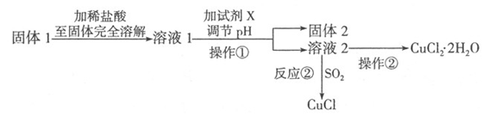
(1) (1分)检验溶液2中是否含有杂质离子的试剂是 ；
(2) (1分)某同学用实验制得的CuCl₂·2H₂O晶体配制0．1 mol·L⁻¹的CuCl₂溶液，在称量出CuCl₂·2H₂O晶体后，溶解该晶体的具体操作为
(3) (1分)溶液l可加试剂X用于调节pH以除去杂质，X可选用下列试剂中的(填序号)
a．NaOH b．NH₃·H₂O C．CuO d．CuSO₄ e．Cu₂(OH)₂CO₃
(4) (1分)反应②是向溶液2中通入一定量的SO2，加热一段时间后生成CuCl白色沉淀。写出制备CuCl的离子方程式： .
九、（6分）稀土元素是周期表中稀土元素是周期表中ⅢB族钪、钇和镧系元素的总称，它们都是很活泼的金属，性质极为相似，常见化合价为+3。其中钇(Y)元素是激光和超导的重要材料。我国蕴藏着丰富的钇矿石(Y₂FeBe₂Si₂O₁₀)，以此矿石为原料生产氧化钇(Y₂O₃)的主要流程如下：
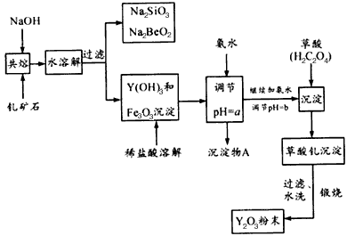
已知：I、有关金属离子形成氢氧化物沉淀时的pH如下表
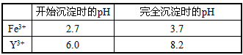
II、在周期表中，铍、铝元素处于第二周期和第三周期的对角线位置，化学性质相似。
(1) (1分)钇矿石(Y₂FeBe₂Si₂O₁₀)的组成用氧化物的形式可表示为____________。
(2) (3分)欲从Na₂SiO₃和Na₂BeO₂的混合溶液中制得Be(OH)₂沉淀。
①(2分)最好选用盐酸和下列选项中的____试剂（填字母），
a．NaOH溶液 b．氨水 c．CO₂气 d．HNO₃
再通过 操作即可实现（填实验操作名称）。
②(1分)写出Na₂BeO₂与足量盐酸发生反应的离子方程式： __________________。
(3)(2分)为使Fe³⁺沉淀完全，须用氨水调节pH =a，则a应控制在_________的范围内；继续加氨水调节pH=b发生反应的离子方程式为 。
- （8分)太阳能电池是通过光电效应或者光化学效应直接把光能转化成电能的装置。其材料陈单晶硅，还有铜、铟、镓、硒等化合物。
（1）（1分）与镓元素处于同一主族的硼元素具有缺电子性，其化合物往往具有加合性，因而硼酸（H3BO3）在水溶液中能与水反应生成[B(OH)₄]⁻而体现一元弱酸的性质，则[B(OH)₄]⁻中B的原子杂化类型为 ；
(2)(2分)硒为第4周期元素，相邻的元素有砷和溴，则3种元素的第一电离能从大到小顺序为 （用元素符号表示）；SeO3分子的立体构型为 。
(3)（2分）金属Cu单独与氨水或与过氧化氢都不反应，但可与氨水和过氧化氢的混合溶液反应，反应的离子方程式为 。
据最新资料显示,Cu单质的晶胞可能有多种,若其晶胞分别以六方紧密堆积和面心立方堆积存在时，其单质的密度之比为_________.
- (3分)铊（Tl）与镓同主族，铊与钠形成化合物的晶胞
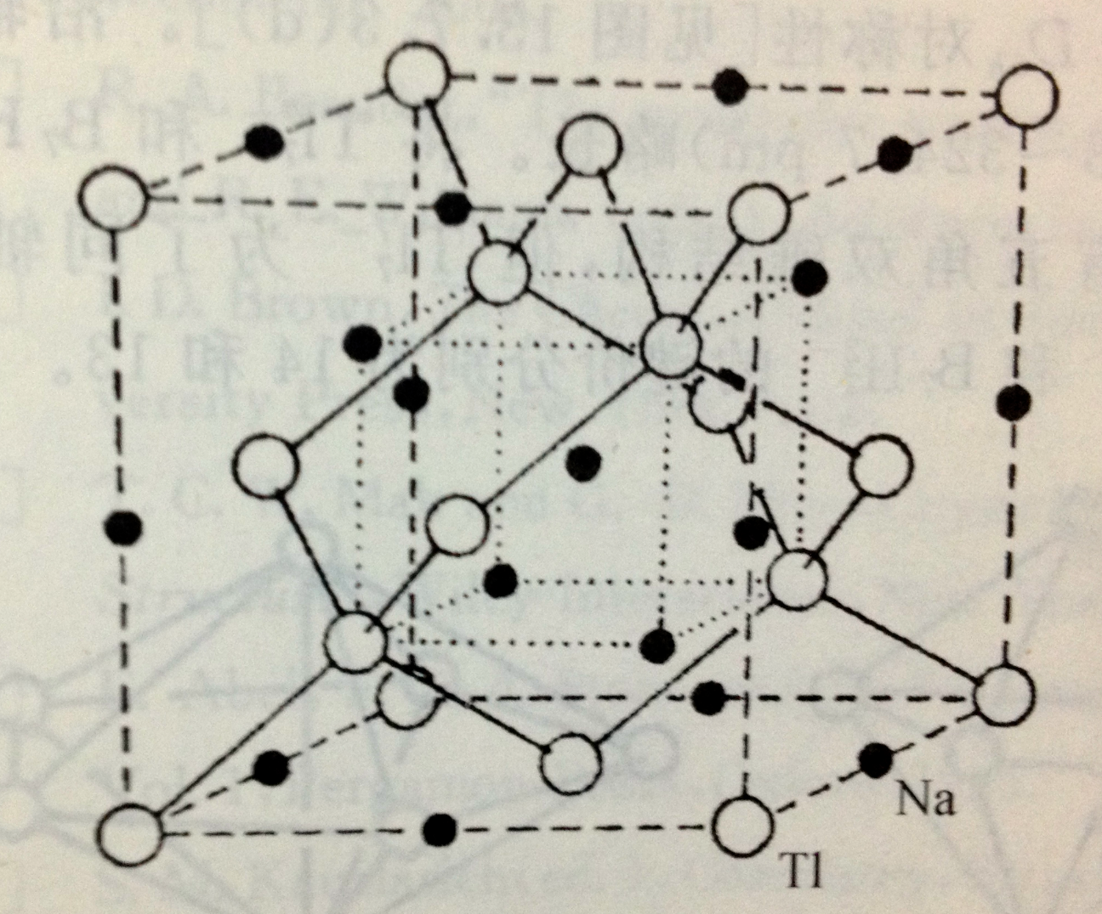
结构如下图所示，该物质化学式为 ；若忽略Tl，
则Na离子的空间结构跟哪种常见物质 的晶体结构一样；
已知该晶体是立方晶系，Na、Tl最近距离为a pm，写出计
算该晶体的密度的计算式 （已知阿佛加
德罗常数：N_{A}•mol⁻¹）

第Ⅱ卷
一、（12分）关于N₂，CO，CO⁺，NO，NO⁺，和NO⁻物体，试回答下列问题：
1.（4分）哪些是等电子体？并画出它们的Lewis结构式。

2.（2分）指出NO⁺，NO，和NO⁻键长大小变化的顺序，并说明原因。

3.（2分）写出一种重铬酸盐热分解制备N₂的化学反应方程式，并配平。

4.（1分）为什么CO的偶极矩很小？

5.（2分）写出CO和Fe形成的配合物的化学式，并画出其结构。

6. （1分）为什么NO分子高温顺磁性而低温逆磁性？

- （4分）1,1’-联萘衍生物在有机合成、配位化学、催化和材料化学中具有重要且广泛的用途。最近文献报道了一种基于联萘胺的schiff碱配体及其过渡金属配合物。合成路线如下：

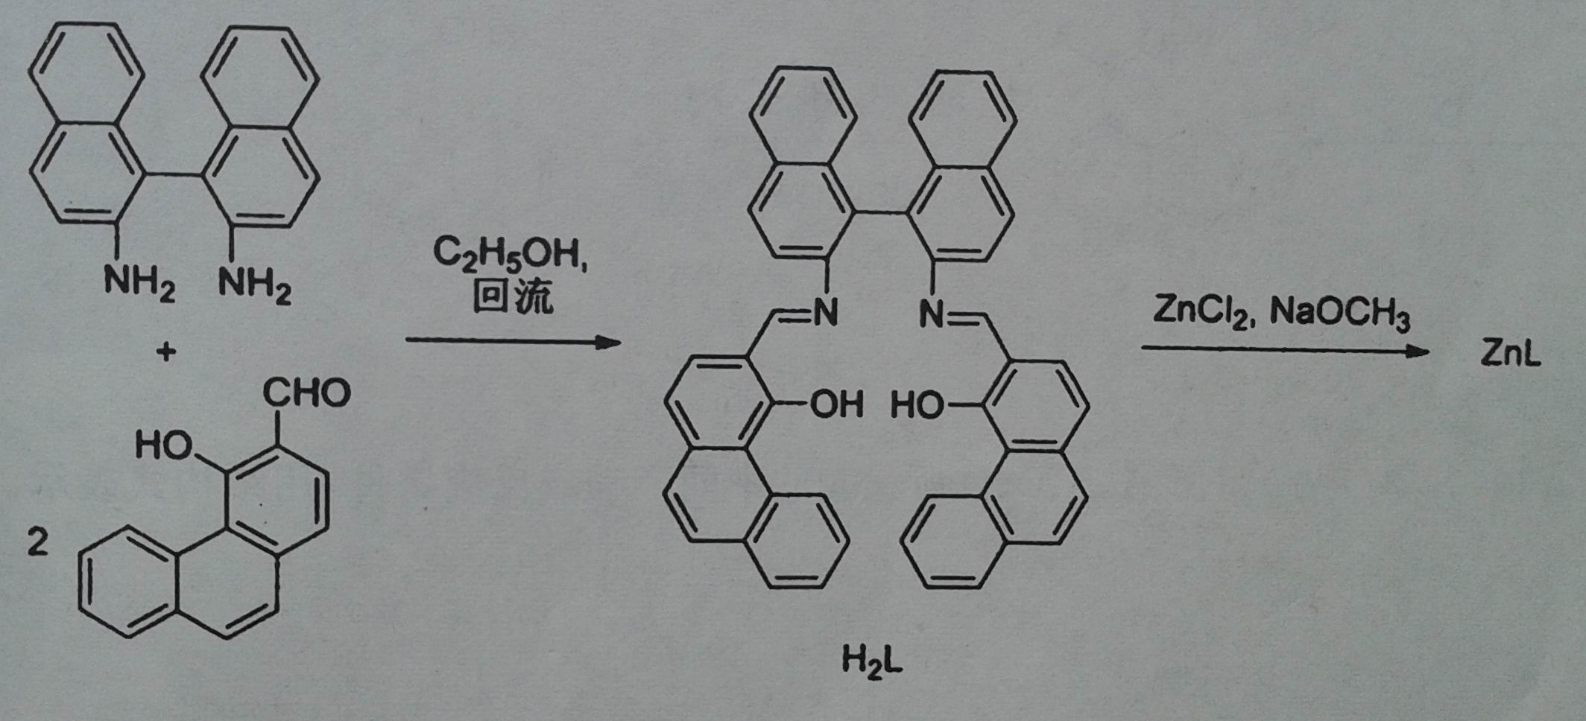
请回答：
1.（2分，各1分）指出配体H2L分子中的对称性元素，并判断该分子有无手性。

- （1分）画出锌（Ⅱ）配合物的结构。

- （1分）指出合成配合物时甲醇的作用。

- （8分）合成配体h2L所需的邻羟基醛F可由萘为原料合成：
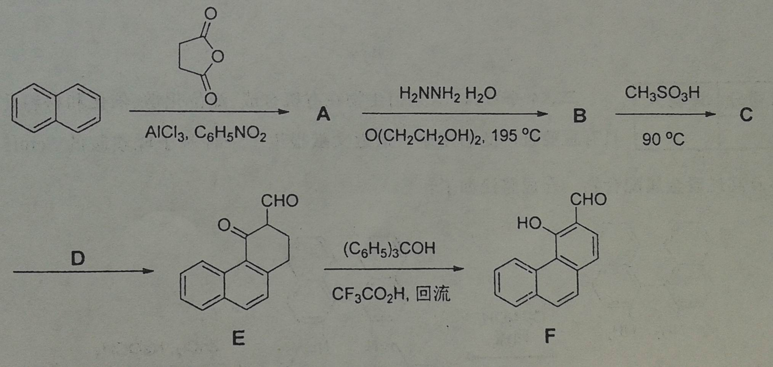
请回答：
1.（4分，各1分）写出A、B、C、D所代表的中间产物或反应条件，用结构式表示。

- （1分）写出A转变为B的过程涉及的人名反应中的中国化学家名字。

- （2分）写出二羰基化合物E的烯醇式结构。

- （1分）写出产物F的系统名称。

四、（6分）立方ZnS与NaCl晶体结构同属立方面心点阵型式，不同之处是Zn离子填入S离子组成的正四面体空隙中，Na离子填入Cl离子组成的正八面体中。已知ZnS与NaCl的晶胞参数a分别为540.6和562.8pm，求键长Zn-S及Na-Cl键长，并指出负离子堆积形成的正四面体空隙的填充情况。

